ارزشیای ریاضی ششم – یادآوری عددنویسی
ردیف | سوال | نمره
1 | محورها را کامل کنید . ابتدا محل تقریبی اعداد داده شده را روی محور مشخص کنید . سپس برای نقطه های مشخص شده یک عدد مناسب به طور تقریبی بنویسید .  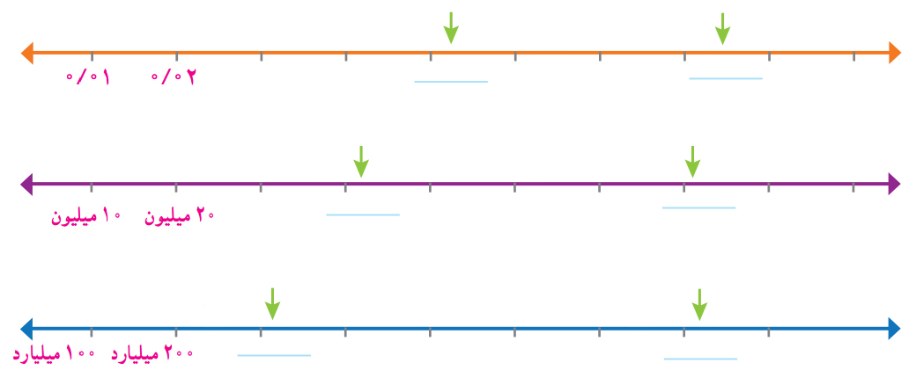
2 | در جای خالی عدد مناسب بنویسید .  عددی فرد بین 2000 و 2700 : ........................  بزرگ ترین عدد 9 رقمی با طبقه ی میلیون 124 ( بدون تکرار رقم ها ) : .........................................  عددی بین 55000 و 67000 با 1 ، 7 ، 0 ، 6 و 5 ( بدون تکرار رقم ها ) : ..........................................
3 | اعداد زیر را مقایسه کنید .  90000 85986 999999 1000000  100987985999 4589865248710 4589065748780 4589865248710
4 | الگوهای عددی زیر را ادامه دهید .  ........... ........... ........... ........... 120 80 40  ........... ........... ........... ........... 1030 1020 1010  ........... ........... ........... 80 40 20 10
5 | اعداد زیر را با تقریب های داده شده بنویسید .  با تقریب 100 هزار با تقریب 10 میلیون عدد  1254875982  78589624

